ФГБОУ ВО «БГПУ» им. М. Акмуллы

Центр развития одаренности школьников

**ЗАДАНИЯ**

**по МАТЕМАТИКЕ**

**для учащихся 8 класса**

**Задача № 1.**

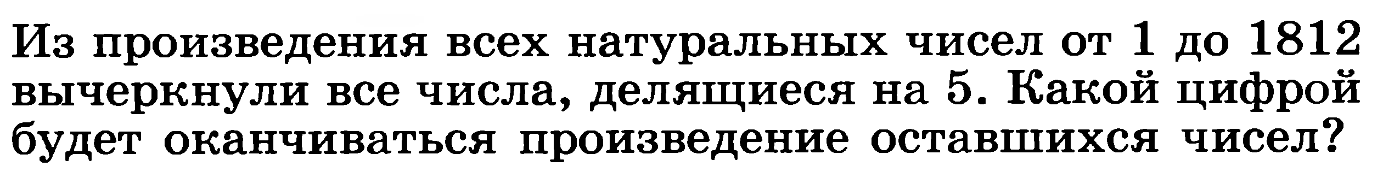

**Задача № 2.**



ВЫПОЛНИЛ

Фамилия_Стекольников_________________________

Имя_________________Максим_____________

Отчество____________________Николаевич______

Класс______________________________8

Школа_____________________________7

Город (село)_________________________Туймазы

Район_______________________________Туймазинский

Ф.И.О. учителя_______________________-

1. Цифрой 2. Если написать подряд все числа от 1 до 1810,   
   то ясно, что цифра 5 на конце встречается после группы   
   по 4 числа:   
   1,2,3.4,5; 6,7,8,9,10; ...; 1806,1807,1808,1809,1810.   
   Произведения каждой такой четвёрки имеют на конце   
   цифру 4, потому что 1х2х3х4=24; 6х7х8х9=3024.   
   Произведение каждой пары чисел, имеющих на конце   
   цифру 4, имеет цифру 6 на конце, а если это ещё раз   
   домножить на число с "4" на конце, опять получится 4 на конце.   
   Так что при последующих домножениях будут на конце   
   чередоваться цифры 4,6,4,6,4,,,.  
   Сколько раз встречается цифра 5 на конце в ряде натур.   
   чисел от 1 до 1810? Очевидно, 362 раза, значит, групп   
   по 4 числа будет чётное количество, и при умножении на   
   каждое такое произведение будет меняться 4 на 6 и обратно,   
   итого, получится 6 на конце.   
   Далее, умножение на 1811 не изменит эту цифру, а на 1812   
   умножит на 2, которое так и останется.
2. Нет